微机原理 试卷9
一、填空题(每空 1 分，共 20 分)
1、微型计算机包括： 、 、 和 。
2、43=( )B。
3、指令MOV AX,[BX+SI+5]源操作数的寻址方式 。
4、CPU与外设之间进行数据传送的方式包括:无条件传送、 查询传送、 和 。
5、在8086 CPU中,NMI中断被称为 ,其中断类型号是 。
6、8086/8088CPU可访问两个独立的地址空间，一个为I/O地址空间，其大小为 字节；另一个为存储器地址空间，其大小为 字节。
7、要使8253定时/计数器的OUT₀输出100Hz的对称方波，计数频率为100KHz，则计数的初值应为 。
8、8255A的每个端口的数据寄存器长度为 位，B口有 种工作方式。9、模拟信号在进行AD转换前先要经过采样-保持电路，根据香农定理，当采样器的频率高于或等于连续信号 频率的 倍时，原信号才能无失真地复现出来。
10、程序设计中使用的地址称为 ，而CPU对存储器单元进行操作时使用的地址称为 。
11、一般微型计算机的存储器系统主要由 、高速缓存，辅助存储器及管理这些存储器的硬、软件组成。
二、单项选择题(每小题2分，共10分)
1 .中断向量表占用内存地址空间为（ ）。
A. 00000H～003FFH | B. 00000H～000FFH | C. 00000H～00100H | D. FFF00H～FFFFFH
2 .Intel 8253的最大输入时钟频率是（ ）MHz。
A.5 | B.2 | C.4 | D.1
3、某计算机的字长是16位，它的存储器容量是64KB，若按字编址那么它的最大寻址范围是 ( )。
A. 64K | B. 32K | C. 64KB | D. 32KB
4.8255 中可用置位/复位控制字对( )的各位进行按位操作以实现某些控制功能。
A. A口 | B. B 口 | C. C口 | D. 数据缓冲器
5.在正常EOI 方式下, 中断结束命令是清除( )中的某一位.
A. IRR | B. ISR | C. IMR | D. 程序状态字
三、简答题(每小题 5分，共20 分)
1、简述8086系统中物理地址的形成。
2、什么是存储器访问的局部性，这一现象有什么意义？
3、串行通信中信号传输方式有哪几种？各有何特点？
4、8259A可编程中断控制器的主要功能有哪些？
四、（10分）下列程序段执行后，AX、CX里面的内容为什么？

MOV AX, 6437h
MOV CX, 44H
ROR CX, CL
ROL AX, CL
XOR AX, 4300H
MUL AH
五、（20分）设8255A的4个端口地址为90H～93H，将A口置成方式0输出，B口置成方式1输入，C作为输入口。要求：
（1）编制8255A初始化程序
（2）选用74LS138设计8255A的译码电路，只用8位地址线（A0～A7）。
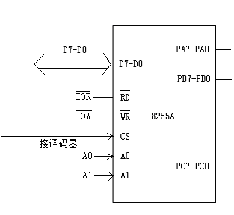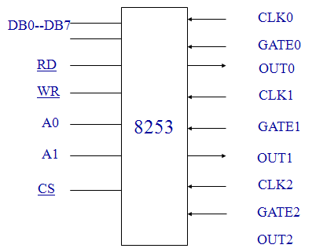
第五题 第六题

六、（20分）见上图，已知8253 的端口地址为40H~43H，CLK2 的时钟是1MHz。要求通过三个定时器级联，实现从OUT2 输出频率为1000Hz 的方波，从OUT1 输出频率为100Hz 的单时钟脉冲波，从OUT0 输出频率为1 Hz 的方波。
（1）画出8253 各通道的GATE0~GATE2、CLK1、CLK0 的接线图；
（2）选定各通道的工作方式，并计算各自的计数初值；
（3）编写各通道的初始化程序段。（说明：方波用方式3，单时钟脉冲波用方式2）

